МИНИСТЕРСТВО НАУКИ И ВЫСШЕГО ОБРАЗОВАНИЯ РОССИЙСКОЙ ФЕДЕРАЦИИ
ВЛАДИВОСТОКСКИЙ ГОСУДАРСТВЕННЫЙ УНИВЕРСИТЕТ
Институт международного бизнеса,
экономики и управления
КАФЕДРА ЭКОНОМИКИ И УПРАВЛЕНИЯ

ОТЧЕТ
по производственной технологической (проектно–технологической) практике
АО «Приморское агентство авиационных компаний», г. Владивосток

Студент
группы БЭУ-22-ХД2 | ______________ | А.А. Деревянченко
Руководитель  канд. экон. наук, доцент | ______________ | М.Е. Василенко
Руководитель от предприятия  Генеральный директор | ______________ | Н.Н. Солодовникова
Нормоконтролер  канд. экон. наук, доцент | ______________ | М.Е. Василенко

Владивосток 2025
МИНИСТЕРСТВО НАУКИ И ВЫСШЕГО ОБРАЗОВАНИЯ российской федерации
ФЕДЕРАЛЬНОЕ ГОСУДАРСТВЕННОЕ БЮДЖЕТНОЕ ОБРАЗОВАТЕЛЬНОЕ УЧРЕЖДЕНИЕ ВЫСШЕГО ОБРАЗОВАНИЯ
«ВЛАДИВОСТОКСКИЙ ГОСУДАРСТВЕННЫЙ УНИВЕРСИТЕТ»
КАФЕДРА ЭКОНОМИКИ И УПРАВЛЕНИЯ

ИНДИВИДУАЛЬНОЕ ЗАДАНИЕ
на производственную технологическую (проектно-технологическую) практику
Студент: Деревянченко Арина Андреевна
Группы БЭУ-22-ХД2
- Отчет по практике должен содержать следующие разделы:
Отчет составляется в печатном виде с выполнением требований СК-СТО-ТР-04-1.005–2015 и состоит из следующих разделов:
Введение.
Во введении обосновывается цель и задачи прохождения практики.
Раздел 1. 1. Отразить полное название организации, ее реквизиты, миссию, цели и основные виды деятельности. В конце раздела необходимо представить анализ основных технико-экономических показателей, характеризующих деятельность предприятия (организации): выручка, себестоимость, прибыль от продаж, фонд оплаты труда, среднегодовая заработная плата, рентабельность основной деятельности. По результатам анализа сделать краткие выводы.
Раздел 2. Проектный (см. ФОС).
Раздел 2. 2. Рассчитать определенную группу показателей, характеризующих ту или иную сторону деятельности предприятия (организации), процесс использования ресурсов, эффективность деятельности, выявить тенденции изменения рассчитанных показателей, сделать выводы и в общем виде сформулировать предложения по оптимизации деятельности предприятия (организации). Результаты расчетов должны быть представлены в табличном виде.
Заключение.
В заключении указать выполнение поставленных во введении целей и задач практики.
2. В качестве источников информации при выполнении отчета по практике студент использует нормативную, справочную и учебную литературу (раздел 10 программы практики).
3. К защите представить:
Руководитель практики от университета ____________ Василенко М.Е.

Задание получил «___» _______ 2025 г.
ст. группы БЭУ-22-ХД2 ____________ Деревянченко А.А.

Руководитель практики от профильной организации
генеральный директор АО «Приморское агентство
авиационных компаний», г. Владивосток ____________ Солодовникова Н.Н.

РАБОЧИЙ ГРАФИК (ПЛАН)

Студент Деревянченко Арина Андреевна
Кафедра экономики и управления гр. БЭУ-22-ХД2

Руководитель практики Василенко Марина Евгеньевна

Инструктаж по ознакомлению с требованиями охраны труда, техники безопасности, пожарной безопасности прошел
__________________________ Солодовникова Н.Н.
С правилами трудового распорядка ознакомлен_________________Деревянченко А.А.
(подпись обучающегося)

Этапы практики | Виды работы | Сроки прохождения | Отметка о выполнении
1. Подготовительный | Организационное собрание | 16.06.2025
1. Подготовительный | Инструктаж по технике безопасности | 16.06.2025
2. Исследовательский | Сбор фактического и аналитического материала для выполнения отчета. Выполнение поручений руководителя практики на предприятии (в организации) | 16.06.2025-29.06.2025
3. Аналитический | Обработка и систематизация аналитического материала, подготовка отчета по практике | 30.06.2025-13.07.2025
4. Заключительный | Подготовка и защита отчета по практике | 14.07.2025-19.07.2025

Руководитель учебной практики
канд. экон. наук, доцент ___________ Василенко М.Е.

Студент-практикант ___________ Деревянченко А.А.

Руководитель практики от профильной организации
генеральный директор АО «Приморское агентство
авиационных компаний», г. Владивосток ___________ Солодовникова Н.Н.

Отзыв - характеристика

На студента 3 курса группы БЭУ-20-МБ1 направления «Экономика» кафедры экономики и управления ФГБОУ ВО ВВГУ Деревянченко Арина Андреевна.
Деревянченко Арина Андреевна с 16.06.2025 по 19.07.2025 прошла учебную практику по получению первичных профессиональных умений и навыков в АО «ПААК», г. Владивосток, ул. Тигровая, 20а.
В период практики студент изучила особенности финансово-хозяйственной деятельности организации, провела анализ ключевых экономических показателей, таких как выручка, затраты, прибыль и рентабельность, а также участвовала в подготовке отчетности.
Во время прохождения практики Деревянченко Арина Андреевна проявила себя как инициативная, ответственная и профессионально ориентированная сотрудница, способная к самостоятельной работе и достижению поставленных целей.
В целом работа Деревянченко А.А. заслуживает оценку отлично.

Руководитель практики от предприятия:

Генеральный директор _____________ Солодовникова Н.Н.
АО «ПААК», г. Владивосток _{(подпись)}

Дата

Содержание

Введение 3
1 Особенности деятельности предприятия 4
2 Анализ финансово-хозяйственной деятельности АО «ПААК» 11
2.1 Горизонтальный и вертикальный анализ компании 11
2.2 Анализ ликвидности, финансовой устойчивости и деловой активности организации 16
Заключение 25
Список использованных источников 26
Приложение А 27
Приложение Б 31

Введение
Производственная технологическая (проектно-технологическая) практика является важным этапом в подготовке специалистов по направлению 38.03.01 «Экономика». Она позволяет закрепить теоретические знания, полученные в процессе обучения, и приобрести практические навыки, необходимые для профессиональной деятельности.
Основными целями практики являются:
- подготовка к решению производственных задач предприятия;
- сбор и анализ данных для выполнения выпускной квалификационной работы;
- развитие умений в области проектирования и обработки экономической - информации;
- участие в проектной деятельности и информационных системах (ИС);
- совершенствование профессиональных компетенций.
В ходе практики решались следующие задачи:
- изучение методов организации и управления проектами в экономике;
- освоение принципов взаимодействия в проектной группе и с заказчиком;
- анализ затрат и рисков проектов ИС;
- ознакомление с аспектами информационной безопасности организации.
Данный отчет отражает результаты прохождения практики, включая описание деятельности организации, выполненных задач, приобретенных навыков и выводов по итогам работы.
Производственная технологическая практика проходит с 16 июня по 19 июля 2025 года в городе Владивосток по улице Адмирала Фокина 24 В.

1 Особенности деятельности предприятия
Акционерное общество «Приморское агентство авиационных компаний» (сокращенно – АО «ПААК») представляет собой крупное предприятие авиационной отрасли, осуществляющее деятельность на территории Приморского края и Дальневосточного федерального округа. В таблице 1.1 представлены общие сведения о компании.
Таблица 1.1 – Общие данные компании АО «ПААК»
Наименования | Сведения
1 Наименования организации | Акционерное общество "Приморское агентство авиационных компаний" (АО "ПААК")
2 Юридический адрес | 690091, Россия, Приморский край,  г. Владивосток, ул. Тигровая, 20а;
3 Дата регистрации | 19 июня 1995 года
4 Руководитель | Генеральный директор Солодовникова Наталья Николаевна (на основании Устава)
5 Основной вид деятельности | Деятельность туристических агентств
6 Уставный капитал | 572 459 руб.
7 Численность персонала | 102
8 Код ОГРН | 1022502275399
9 Код ИНН/КПП | 2540039013/254001001
10 Код ОКПО | 42072462
11 Код ОКАТО | 05401376000
12 Код ОКТМО | 05701000001
13 Код ОКФС | 16
14 Код ОКОГУ | 4210014
15 Код ОКОПФ | 12267
16 Расчетный счет | 40702810050020100314
17 Банк | Дальневосточный банк ПАО «Сбербанк России» г. Хабаровск
18 БИК | 040813608
19 Система налогообложения | ОСНО
20 Налоговый орган | Межрайонная инспекция Федеральной налоговой службы № 14 по Приморскому краю
21 Телефон / E-maill | +7 (423) 226-08-80 /corporate@biletur.ru

АО «Приморское агентство авиационных компаний» (Всероссийская сеть "БИЛЕТУР") - лидер рынка Дальнего Востока по продаже авиабилетов и туристических услуг. Компания является акционерным обществом – это хозяйственное общество (корпорация), уставный капитал которого разделён на акции. Участники АО не отвечают по его обязательствам и несут риск убытков только в пределах стоимости принадлежащих им акций. Управление осуществляется общим собранием акционеров, советом директоров (при числе акционеров более пятидесяти), а также исполнительными органами – правлением и генеральным директором.
В уставе АО «Приморское агентство авиационных компаний» содержатся данные о его юридическом и правовом статусе, структуре, целях и видах деятельности, участниках Общества, их правах и обязанностях. Этот документ содержит информацию о уставном капитале Общества, его фондах, органов управления. АО «ПААК» зарегистрировано 19 июня 1995 года с присвоением ИНН и ОГРН.
Основным видом деятельности компании является деятельность туристических агентств (код по ОКВЭД2 79.11)
Дополнительные виды деятельности такие как:
- Деятельность вспомогательная, связанная с железнодорожным транспортом (52.21.1)
- Деятельность вспомогательная, связанная с воздушным и космическим транспортом (52.23)
- Деятельность в области документальной электросвязи (61.10.4)
- Аренда и управление собственным или арендованным нежилым недвижимым имуществом (68.20.2)
История компании началась с 1948 года, когда Агентство работало в сфере продажи авиабилетов, а с 1995 года компания заняла прочную нишу в секторе туризма. Сегодня "БИЛЕТУР" – это Всероссийская сеть, насчитывающая более 30 филиалов по всей России: Москва, Санкт-Петербург, Приморский, Хабаровский и Сахалинский край, Еврейская Автономная и Камчатская область.
Современные технологии и квалифицированные специалисты "БИЛЕТУР" оказывают клиентам услуги по продаже авиа и железнодорожных перевозок, туристических услуг, страхованию пассажиров, оформлению виз и прочих услуг, связанных с организацией поездок.
Некоторые услуги, которые предоставляет «Билетур»:
- организация чартерных рейсов;
- туроператор по Юго-Восточной Азии, Испании и Италии;
- туроператор на Камчатке (экологические туры, сплав, рыбалка, охота, восхождения и др.);
- туроператор в Приморье (исторические, природные туры);
визовая поддержка;
- аренда такси, вертолёта, катеров, яхт, автобусов и микроавтобусов;
бронирование гостиниц в городах России и за рубежом.
Миссия АО «Приморское агентство авиационных компаний» (БИЛЕТУР):
Обеспечивать клиентам комфортное, безопасное и доступное путешествие, объединяя передовые технологии, многолетний опыт и индивидуальный подход. Она стремимся быть надежным проводником в мире авиаперевозок и туризма, предлагая комплексные решения для любых путешествий – от деловых поездок до экзотических приключений.
Цели компании:
Лидерство на рынке: Сохранять позицию ведущего туроператора и агента авиаперевозок на Дальнем Востоке, расширяя географию присутствия в России.
Качество сервиса: Обеспечивать высокий уровень обслуживания через внедрение инновационных технологий (онлайн-бронирование, мобильные приложения) и постоянное обучение сотрудников.
Диверсификация услуг: Развивать новые направления (экотуризм, премиум-туры, корпоративные решения) для удовлетворения растущего спроса.
Доступность: Предлагать конкурентные цены и гибкие условия, включая чартерные рейсы и спецпредложения.
Партнерские сети: Укреплять сотрудничество с авиакомпаниями, отелями и консульствами для улучшения условий клиентов (визовая поддержка, эксклюзивные туры).
Региональное развитие: Активно продвигать туристический потенциал Дальнего Востока (Камчатка, Приморье) на международном уровне.
В организации на данный момент трудится 102 сотрудника, занимающих различные должности и выполняющих разнообразные задачи для успешного функционирования компании.
Организационная структура управления АО «ПААК» представлена на рисунке 1.1.
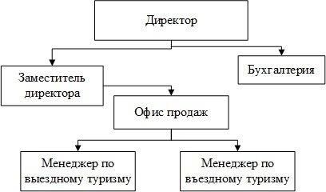
Рисунок 1.1- Организационная структура управления АО «ПААК»
В турфирме «Билетур» работают следующие сотрудники:
Директор фирмы. Он отвечает за общую организацию работы компании, следит за качеством обслуживания клиентов, обеспечивает своевременную отчётность по финансовой деятельности и принимает решения в рамках своих полномочий.
Заместитель директора. В его обязанности входит оперативное и тактическое планирование, распределение задач среди сотрудников, контроль за их выполнением и управление персоналом. Также он замещает директора в его отсутствие и руководит маркетинговой и рекламной деятельностью, включая продвижение услуг.
Бухгалтерия. Этот отдел занимается ведением бухгалтерского и налогового учёта, начислением заработной платы, оформлением выплат по договорам и оптимизацией налоговых расходов.
Бухгалтерский учет в АО «ПААК» представляет собой формирование, в соответствии с требованиями законодательства Российской Федерации, документированной систематизированной информации об объектах бухгалтерского учета и составление на ее основе бухгалтерской (финансовой) отчетности.
Каждый факт хозяйственной жизни оформляется первичным учетными документами. Данные, содержащие в первичных учетных документах, современно регистрируются и накапливаются в регистрах бухгалтерского учета.
Офис продаж. В отделе работают менеджеры, включая специалистов по въездному и выездному туризму. Их задачи:
- привлечение клиентов и определение целевой аудитории;
- успешное завершение сделок;
- поддержание отношений с текущими клиентами и повышение их лояльности.
Менеджеры изучают спрос на туристические услуги, анализируют потребности клиентов, ведут переговоры с туроператорами, согласовывают условия договоров и занимаются их оформлением.
В АО «ПААК» применяется линейно-функциональная структура управления, которая предполагает четкое разделение обязанностей. Линейные подразделения обладают полномочиями единоначалия и отвечают за оперативное руководство, тогда как функциональные отделы поддерживают их деятельность, занимаясь планированием, координацией, мотивацией, учетом и другими вспомогательными процессами.
Такой подход позволяет сочетать четкое управление с гибкостью и поддержкой функциональных служб, что способствует высокой организованности и клиентоориентированности.
АО «ПААК» (Приморское агентство авиационных компаний) — среднее предприятие, с 10 августа 2017 года входит в реестр субъектов малого и среднего предпринимательства (МСП). Согласно законодательству РФ, к средним относятся организации с годовой выручкой до 2 млрд рублей и численностью сотрудников до 250 человек (в лёгкой промышленности — до 1000 человек).
Основные элементы основных технико-экономических показателей представлены в таблице 1.2.
Таблица 1.2 – Анализ основных технико-экономических показателей в
АО «ПААК» за 2022-2024 годы
В тысячах рублей
Показатель | 2022 | 2023 | 2024 | Изменение за 2022-2024 гг.
 |  |  |  | Абсолютное, (+ -) | Темп прироста, %
1 Уставный капитал | 572,4 | 572,4 | 572,4 | 0 | 0
2 Выручка от реализации | 232492 | 219762 | 225517 | -6975 | -3
3 Себестоимость продаж | 181198 | 165384 | 155671 | -25527 | -14,1
4 Прибыль от продаж (убыток) | 24975 | 28434 | 40704 | 15729 | 62,98
5 Рентабельность продаж, % | 10,74 | 12,94 | 18,05 | 7,31 | 68,06
6 Стоимость активов | 380172 | 364414 | 425351 | 45179 | 11,88
7 Рентабельность активов, % | 6,57 | 7,8 | 9,57 | 3 | 45,66
8 Численность, чел | 148 | 118 | 102 | -46 | -31,08
9 Среднегодовой фонд оплаты труда | 128218 | 120150 | 121529 | -6689 | -5,22
10 Среднегодовая заработная плата | 72,2 | 84,9 | 99,3 | 27,1 | 37,53
На основе данных таблицы можно сказать, что компания сохранила уставный капитал на уровне 572,4 тыс. рублей в течение всего анализируемого периода. Такая стабильность свидетельствует о консервативной финансовой политике и отсутствии изменений в структуре собственности. Это может говорить, как о финансовой устойчивости, так и о недостаточной активности в привлечении инвестиций для развития бизнеса.
Компания столкнулась с умеренным снижением выручки на 3% (6975 тыс. рублей). Это может быть связано с неполным восстановлением туристического потока, изменением потребительских предпочтений в пользу самостоятельного онлайн-бронирования, а также усилением конкуренции на рынке.
Значительное сокращение себестоимости на 14,1% (25527 тыс. рублей) стало ключевым фактором улучшения финансовых показателей компании. Такой результат мог быть достигнут благодаря оптимизации расходов на закупку турпакетов, пересмотру договорных условий с авиакомпаниями и отелями, а также внедрению цифровых технологий в бизнес-процессы.
Прибыль от продаж выросла на 62,98% (15729 тыс. рублей), что особенно ценно на фоне снижения выручки. Этот результат демонстрирует существенное повышение операционной эффективности и улучшение управления затратами.
Рентабельность продаж увеличилась с 10,74% до 18,05%, что свидетельствует о значительном улучшении маржинальности бизнеса. Компания стала получать больше прибыли с каждого рубля выручки, что является положительным показателем эффективности.
Рост активов турфирмы на 11,88% (45,2 млн руб.) свидетельствует об успешной инвестиционной политике компании. Основной прирост, вероятно, связан с модернизацией IT-инфраструктуры (платформы бронирования, CRM-системы) и развитием цифровых активов, что особенно актуально в условиях цифровизации туриндустрии.
Численность персонала сократилась на 31,08%, что говорит о радикальной оптимизации кадрового состава
Фонд оплаты труда уменьшился на 5,22%, это стало следствием сокращения численности персонала.
Средняя заработная плата выросла на 37,53%, что свидетельствует о повышении квалификационного уровня оставшихся сотрудников и необходимости их мотивации в условиях возросшей нагрузки.
Таким образом, несмотря на снижение объема продаж, компании удалось значительно повысить эффективность своей деятельности за счет оптимизации затрат и повышения рентабельности.

2 Анализ финансово-хозяйственной деятельности АО «ПААК»

2.1 Горизонтальный и вертикальный анализ компании
В рамках оценки финансового состояния АО "ПААК" проведен комплексный анализ деятельности предприятия за 2022-2024 годы. Исследование основано на данных официальной бухгалтерской и финансовой отчетности компании.
Проведенный анализ позволяет сформировать целостное представление о текущем финансовом положении компании, выявить проблемные зоны и разработать практические рекомендации по повышению эффективности финансово-хозяйственной деятельности. Результаты исследования представлены в наглядной табличной форме с аналитическими выводами.
Для оценки эффективности деятельности АО "ПААК" в первую очередь необходимо рассмотреть динамику ключевых показателей, представленных в отчете о финансовых результатах. Анализ показателей за 2022-2024 годы представлен в таблице 2.1.
Таблица 2.1 – Горизонтальный анализ отчета о финансовых результатах за 2022-2024 годы АО «ПААК»
В тысячах рублей
Показатель | Значение |  |  | Динамика
Показатель | 2022 | 2023 | 2024 | Абсолютные отклонения, (+-) |  | Темп прироста (снижения), %
 |  |  |  | 2023/2022 | 2024/2023 | 2023/2022 | 2024/2023
Выручка | 232492 | 219762 | 225517 | -12730 | 5755 | -5,47 | 2,62
Себестоимость продаж | 181678 | 165384 | 155671 | -16294 | -9713 | -8,97 | -5,87
Валовая прибыль (убыток) | 51294 | 54378 | 69846 | 3084 | 15468 | 6,01 | 28,45
Коммерческие расходы | 1275 | 1494 | 939 | 219 | -555 | 17,18 | -37,15
Управленческие расходы | 25044 | 28203 | 24450 | 3159 | -3753 | 12,61 | -13,31
Прибыль (убыток) от продаж | 24975 | 28434 | 40704 | 3459 | 12270 | 13,85 | 43,15

Продолжение таблицы 2.1
Проценты к получению | 11785 | 10217 | 24494 | -1568 | 14277 | -13,31 | 139,74
Проценты к уплате | 68 | 1348 | 2616 | 1280 | 1268 | 1882,35 | 94,07
Прочие доходы | 8370 | 6372 | 7878 | -1998 | 1506 | -23,87 | 23,63
Прочие расходы | 26108 | 27232 | 25955 | 1124 | -1277 | 4,30 | -4,69
Прибыль до налогообложения | 18954 | 17720 | 43228 | -1224 | 25508 | -6,51 | 143,95
Текущий налог на прибыль | 4216 | 4063 | 8778 | -153 | 4715 | -3,63 | 116,05
Чистая прибыль (убыток) | 14885 | 13949 | 33756 | -936 | 19807 | -6,29 | 141,93
Финансовые результаты АО «ПААК» демонстрируют неоднозначную, но в целом положительную динамику за анализируемый период. В 2023 году компания столкнулась со снижением выручки на 5,47% (-12 730 тыс. руб.), что могло быть вызвано рыночными колебаниями или временным снижением спроса. Однако уже в 2024 году наблюдается восстановление с ростом выручки на 2,62% (5 755 тыс. руб.).
При этом себестоимость продаж последовательно сокращалась в 2023 году на 8,97% (-16 294 тыс. руб.), а в 2024 еще на 5,87% (-9 713 тыс. руб.). Такое снижение затрат способствовало значительному росту валовой прибыли 6,01% в 2023 году и 28,45% в 2024 году.
Коммерческие расходы в 2023 году выросли на 17,18%, но в 2024 году компания смогла их сократить на 37,15%. Управленческие расходы показали аналогичную динамику, рост на 12,61% в 2023 году с последующим снижением на 13,31% в 2024 году. Эти меры по оптимизации расходов напрямую повлияли на рост прибыли от продаж 13,85% в 2023 году и 43,15% в 2024 году.
Особенно значительным стал рост прочих доходов и снижение прочих расходов в 2024 году. При этом проценты к получению выросли на 139,74%, хотя проценты к уплате также увеличились почти вдвое. В результате чистая прибыль компании в 2024 году продемонстрировала выдающийся рост на 141,93% (19 807 тыс. руб.) по сравнению с 2023 годом.
Таким образом, несмотря на временное снижение выручки в 2023 году, компания провела эффективную оптимизацию затрат и улучшила структуру доходов, что привело к значительному росту финансовых результатов в 2024 году. Особенно рост чистой прибыли, свидетельствующий об успешной адаптации компании к рыночным условиям и эффективном управлении расходами.
Для оценки динамики изменения структуры активов АО «ПААК» проведен вертикальный анализ. (табл. 2.2). Исследование позволяет выявить ключевые тенденции в распределении активов предприятия и изменения их долевого соотношения в балансе.
Таблица 2.2 – Вертикальный анализ активов АО «ПААК» за 2022-2024 годы
В процентах
Показатель | 2022 | 2023 | 2024 | Абсолютное отклонение
 |  |  |  | 2023 / 2022 | 2024/2023
Нематериальные активы | 0 | 0 | 0 | 0 | 0
Основные средства | 14,83 | 20,72 | 16,86 | 5,90 | -3,86
Финансовые вложения | 0 | 0 | 0 | 0 | 0
Отложенные налоговые активы | 0,34 | 0,42 | 1,48 | 0,08 | 1,06
Прочие внеоборотные активы | 0 | 0 | 0 | 0 | 0
Итого по разделу I | 15,17 | 21,14 | 18,34 | 5,97 | -2,81
Запасы | 0,17 | 0,07 | 0,03 | -0,10 | -0,04
Дебиторская задолженность | 48,47 | 46,95 | 26,15 | -1,52 | -20,80
Денежные средства и денежные эквиваленты | 36,19 | 31,79 | 55,34 | -4,40 | 23,55
Прочие оборотные активы | 0 | 0,05 | 0,15 | 0,05 | 0,10
Итого по разделу II | 84,83 | 78,86 | 81,66 | -5,97 | 2,81
Баланс | 100 | 100 | 100 | - | -

Анализ структуры активов в процентном выражении показывает существенные изменения за период 2022-2024 годов. Внеоборотные активы сначала увеличили свою долю (5,97%) в 2023 году за счет роста основных средств (5,90%), но затем снизились на (-2,81%) в 2024 году при сокращении основных средств до (-3,86%). Оборотные активы продемонстрировали обратную динамику уменьшение на (-5,97%) в 2023 году с последующим частичным восстановлением до (2,81%).
Наиболее заметные изменения произошли в составе оборотных активов. Дебиторская задолженность сократилась более чем вдвое с 48,47% до 26,15%, в то время как денежные средства, после временного снижения с 36,19% до 31,79% в 2023 году, резко выросли до 55,34% в 2024 году. Запасы продолжали постепенно уменьшаться с 0,17% до 0,03%. Отложенные налоговые активы, оставаясь незначительной статьей, тем не менее увеличили свою долю с 0,34% до 1,48%.
Особого внимания заслуживает резкий рост денежных средств в 2024 году, который может быть связан как с положительными (улучшение платежной дисциплины, привлечение финансирования), так и с отрицательными (сокращение инвестиционной активности) факторами.
Анализ изменений пассивов баланса представлен в таблице 2.3.
Таблица 2.3 – Вертикальный анализ пассивов АО «ПААК» за 2022-2024 годы
В процентах
Показатель | 2022 | 2023 | 2024 | Абсолютное отклонение
 |  |  |  | 2023 / 2022 | 2024/2023
Уставный капитал | 0,15 | 0,16 | 0,13 | 0,01 | -0,02
Переоценка внеоборотных активов | 0,23 | 0,24 | 0,20 | 0,01 | -0,03
Резервный капитал | 0,02 | 0,02 | 0,02 | 0,00 | 0,00
Нераспределенная прибыль (непокрытый убыток) | 61,35 | 63,75 | 59,27 | 2,40 | -4,48
Итого по разделу III | 61,76 | 64,17 | 59,63 | 2,41 | -4,54
Продолжение таблицы 2.3
Заемные средства | 0,00 | 0,00 | 0,00 | 0,00 | 0,00
Отложенные налоговые обязательства | 0,46 | 0,46 | 1,59 | -0,01 | 1,13
Прочие обязательства | 0,00 | 4,12 | 3,86 | 4,12 | -0,26
Итого по разделу IV | 0,46 | 4,58 | 5,45 | 4,12 | 0,87
Заемные средства | 4,81 | 0,00 | 0 | -4,81 | 0
Кредиторская задолженность | 31,39 | 29,63 | 34 | -1,77 | 4
Оценочные обязательства | 1,57 | 1,63 | 1 | 0,05 | -1
Итого по разделу V | 37,78 | 31,25 | 34,92 | -6,53 | 3,66
Баланс | 100 | 100 | 100 | - | -
На основании вертикального анализа пассивов АО «ПААК» за 2022–2024 годы можно сделать следующие выводы. Основную долю в пассивах занимает нераспределенная прибыль, которая в 2023 году увеличилась на 2,40%, но в 2024 году снизилась на 4,48%, что может свидетельствовать о направлении части прибыли на дивиденды или инвестиции. Собственный капитал в 2023 году вырос на 2,41%, но в 2024 году сократился на 4,54%, что указывает на возможное уменьшение финансовой устойчивости.
Долгосрочные обязательства в 2023 году значительно увеличились за счет появления прочих обязательств (4,12%), а в 2024 году их доля продолжала расти, в основном из-за роста отложенных налоговых обязательств (1,13%).
Краткосрочные обязательства в 2023 году сократились на 6,53%, но в 2024 году вновь выросли на 3,66%, что связано с увеличением кредиторской задолженности (4%). При этом заемные средства в 2023 году были полностью погашены, что снизило финансовую нагрузку на компанию. В целом, структура пассивов демонстрирует снижение доли собственного капитала и рост обязательств, что требует внимания к управлению финансовой устойчивостью и долговой нагрузкой.

2.2 Анализ ликвидности, финансовой устойчивости и деловой активности организации
Ликвидность является ключевым показателем финансовой устойчивости компании, отражающим ее способность своевременно и в полном объеме исполнять краткосрочные обязательства за счет имеющихся активов. Анализ ликвидности баланса оценивает платежеспособность организации, выявляет риски дефицита денежных средств и эффективность управления оборотным капиталом. Группировка активов и пассивов представлена в таблице 2.4.
Таблица 2.4 – Группировка активов и пассивов бухгалтерского баланса АО «ПААК» за 2022-2024 годы
В тысячах рублей
Активы по степени ликвидности | 2022 | 2023 | 2024 | Пассивы по сроку погашения | 2022 | 2023 | 2024
(А1) | 157665 | 138040 | 250409 | (П1) | 119352 | 107959 | 143868
(А2) | 169015 | 155821 | 102821 | (П2) | 18300 | 0 | 0
(А3) | 587 | 387 | 684 | (П3) | 1762 | 16688 | 23188
(А4) | 52905 | 70166 | 71823 | (П4) | 234779 | 233844 | 253650
Итого баланса | 380172 | 364414 | 425351 | Итого баланса | 374193 | 358491 | 420706
Анализ ликвидности АО «ПААК» за 2022–2024 годы показывает, что компания сохраняет текущую платежеспособность, так как наиболее ликвидные активы (А1) превышают срочные обязательства (П1). Однако в 2024 году наблюдается рост кредиторской задолженности (П1) при одновременном снижении быстрореализуемых активов (А2), что может указывать на увеличение краткосрочных финансовых рисков. Долгосрочная устойчивость обеспечивается за счет превышения постоянных пассивов (П4) над труднореализуемыми активами (А4).
Сравнительный анализ полученных значений с нормативными показателями позволяет оценить степень соответствия финансового состояния АО «ПААК» отраслевым стандартам и выявить потенциальные зоны риска. Соотношения этих показателей представлены в таблице 2.5.
Таблица 2.5 – Сравнительный анализ ликвидности баланса АО «ПААК» с нормативными условиями
Нормативное условие | Соотношение
Нормативное условие | 2022 | 2023 | 2024
A1 ≥ П1 | A1 > П1 | A1 > П1 | A1 > П1
A2 ≥ П2 | A2 > П2 | A2 > П2 | A2 > П2
A3 ≥ П3 | A3 < П3 | A3 < П3 | A3 < П3
A4 ≤ П4 | A4 < П4 | A4 < П4 | A4 < П4
Соотношение наиболее ликвидных активов (A1) и краткосрочных обязательств (П1) соответствует нормативному условию (A1 ≥ П1), так как во все годы A1 превышает П1. Это свидетельствует о достаточной ликвидности для покрытия срочных обязательств.
Быстрореализуемые активы (A2) также превышают краткосрочные пассивы (П2), что соответствует нормативу (A2 ≥ П2) и указывает на способность компании погасить среднесрочные обязательства за счет них.
Однако медленно реализуемые активы (A3) не покрывают долгосрочные обязательства (П3), что отклоняется от нормативного условия (A3 ≥ П3). Это может говорить о недостатке долгосрочных активов для покрытия соответствующих пассивов.
Труднореализуемые активы (A4) во все годы меньше постоянных пассивов (П4), что соответствует нормативу (A4 ≤ П4) и свидетельствует о финансовой устойчивости компании, так как внеоборотные активы финансируются за счет собственного капитала и долгосрочных заемных средств.
В целом баланс компании можно считать ликвидным по краткосрочным обязательствам, но требует внимания соотношение долгосрочных активов и пассивов.
Для комплексной оценки ликвидности и платежеспособности АО «ПААК» рассмотрим ключевые коэффициенты ликвидности в таблице 2.6.

Таблица 2.6 – Коэффициенты ликвидности АО «ПААК»
Показатель | Норма | Значения |  |  | Динамика
Показатель | Норма | 2022 | 2023 | 2024 | 2023-2022 | 2024-2023
Коэффициент абсолютной ликвидности (Кал) | >0,2 | 1,145 | 1,279 | 1,741 | 0,134 | 0,462
Коэффициент быстрой ликвидности (Ктл) | от 0,7 до 1 | 2,373 | 2,722 | 2,453 | 0,349 | -0,269
Коэффициент покрытия оборотных активов собственным капиталом | мин 0,5 | 0,556 | 0,556 | 0,514 | 0,001 | -0,042
Коэффициент текущей ликвидности (Кол) | >1 | 2,377 | 2,726 | 2,457 | 0,348 | -0,268
Показатели ликвидности демонстрируют устойчивое финансовое положение компании в анализируемом периоде. Коэффициент абсолютной ликвидности значительно превышает нормативное значение (0,2), показывая рост с 1,145 в 2022 году до 1,741 в 2024 году, что свидетельствует о наращивании высоколиквидных активов и усилении мгновенной платежеспособности.
Коэффициенты быстрой и текущей ликвидности также стабильно превышают нормативные уровни, хотя отмечается незначительное снижение в 2024 году с 2,722 до 2,453 по быстрой ликвидности и с 2,726 до 2,457 по текущей. Это может указывать на некоторое ухудшение структуры оборотных активов при сохранении их достаточного объема для покрытия обязательств.
Небольшое снижение коэффициента покрытия оборотных активов собственным капиталом с 0,556 до 0,514 при сохранении значения выше нормативного минимума 0,5 говорит о достаточной финансовой устойчивости предприятия. Компания демонстрирует высокую платежеспособность.
Финансовая устойчивость организации характеризует его долгосрочную стабильность и оптимальную структуру капитала. В отличие от ликвидности, отражающей краткосрочную платежеспособность, она показывает независимость компании от заемных средств и баланс между собственными и привлеченными ресурсами. Анализ финансовой устойчивости компании представлен в таблице 2.7.
Таблица 2.7 – Анализ финансовой устойчивости АО «ПААК» за 2022-2024 годы В тысячах рублей
Показатель | Значение |  |  | Динамика
Показатель | 2022 | 2023 | 2024 | 2023 - 2022 | 2024 - 2023
1 Собственный капитал | 234 779 | 233 844 | 253 650 | -935 | 19 806
2 Внеоборотные активы | 52 905 | 70 166 | 71 823 | 17 261 | 1 657
3 Наличие СОС (п.1-п.2) | 181 874 | 163 678 | 181 827 | -18 196 | 18 149
4 Долгосрочные обязательства | 1 762 | 16 688 | 23 188 | 14 926 | 6 500
5 Краткосрочные обязательства | 143 631 | 113 882 | 148 513 | -29 749 | 34 631
6 Общая величина запасов (с НДС) | 587 | 234 | 106 | -353 | -128
7 Излишек (недостаток) СОС (п.3-п.6) | 181 287 | 163 444 | 181 721 | -17 843 | 18 277
8 Излишек (недостаток) собственных и долгосрочных заемных источников финансирования СДИ (п.3+п.4) – п.6 | 183 049 | 180 132 | 204 909 | -2 917 | 24 777
9 Излишек (недостаток) общих источников финансирования ОВИ (п.3+п.4+п.5) – п.6 | 326 680 | 294 014 | 353 422 | -32 666 | 59 408
10 Тип финансовой устойчивости | абсолютная | абсолютная | абсолютная | - | -
Финансовая устойчивость организации на протяжении 2022–2024 годов сохранялась на высоком уровне, о чем свидетельствует абсолютный тип устойчивости во все годы. Собственный капитал в 2023 году незначительно снизился на 935 тыс. руб., но в 2024 году вырос на 19 806 тыс. руб., что говорит об укреплении финансовой базы.
Внеоборотные активы увеличились в 2023 году на 17 261 тыс. руб., а в 2024 году еще на 1 657 тыс. руб., что может указывать на инвестиции в развитие. Собственные оборотные средства (СОС) сократились в 2023 году на 18 196 тыс. руб., но в 2024 году восстановились с ростом на 18 149 тыс. руб., приблизившись к уровню 2022 года.
Долгосрочные обязательства выросли за два года на 21 426 тыс. руб., что может свидетельствовать о привлечении заемных средств для финансирования роста. Краткосрочные обязательства в 2023 году снизились на 29 749 тыс. руб., но в 2024 году резко увеличились на 34 631 тыс. руб., что требует внимания.
Общая величина запасов значительно сократилась за два года на 481 тыс. руб., что может говорить об оптимизации складских запасов. Несмотря на колебания, все показатели излишка источников финансирования (СОС, СДИ, ОВИ) оставались положительными, подтверждая стабильность предприятия.
Следовательно, компания демонстрирует устойчивое финансовое положение, хотя рост долгосрочных и краткосрочных обязательств требует контроля за долговой нагрузкой. Рассмотрим более подробно в таблице 2.8.
Таблица 2.8 – Коэффициенты оценки финансовой устойчивости АО «ПААК»
Наименование показателя | Норма | 2022 | 2023 | 2024 | Динамика
 |  |  |  |  | 2023-2022 | 2024-2023
Коэффициент финансовой независимости (Кфн) | 0,45 - 0,7 | 0,618 | 0,642 | 0,596 | 0,024 | -0,045
Коэффициент задолженности (Кз) | <0,5 | 0,382 | 0,358 | 0,404 | -0,024 | 0,045
Коэффициент финансирования (Кфин) | >1 | 1,938 | 1,876 | 1,518 | -0,062 | -0,358
Коэффициент обеспеченности собственными оборотными средствами (Ко) | >0,1 | 0,556 | 0,556 | 0,514 | 0,001 | -0,042
Коэффициент маневренности (Км) | 0,2 - 0,5 | 0,775 | 0,700 | 0,717 | -0,075 | 0,017
Коэффициент финансовой напряженности (Кфнпр) | <0,5 | 0,378 | 0,313 | 0,349 | -0,065 | 0,037
Финансовое состояние предприятия остается устойчивым, но в 2024 году наметились тревожные тенденции. Снижение коэффициента финансовой независимости (до 0,596) и рост задолженности (до 0,404) указывают на увеличение зависимости от заемных средств. Особенно настораживает резкое падение коэффициента финансирования на 0,358.
Положительным моментом остается достаточная обеспеченность собственными оборотными средствами (0,514) и хорошая маневренность капитала (0,717). Однако рост финансовой напряженности требует пересмотра кредитной политики.
Переходя от оценки финансовой устойчивости к анализу деловой активности, мы переключаем фокус исследования с стабильности финансового положения на эффективность операционной деятельности. Анализ деловой активности представлен в таблице 2.8.
Таблица 2.8 – Анализ деловой активности АО «ПААК» за 2022-2024 годы
В тысячах рублей
Показатель | Значение |  |  | Динамика
Показатель | 2022 | 2023 | 2024 | 2023 - 2022 |  | 2024 - 2023
 |  |  |  | Абсолютные отклонения | Темп прироста, % | Абсолютные отклонения | Темп прироста, %
1 Выручка от продаж | 232 492 | 219 762 | 225 517 | -12 730 | -5,48 | 5 755 | 2,62
2 Активы | 380 172 | 364 414 | 425 351 | -15 758 | -4,14 | 60 937 | 16,72
3 Стоимость оборотных активов | 327 267 | 294 248 | 353 528 | -33 019 | -10,09 | 59 280 | 20,15
4 Запасы | 587 | 234 | 106 | -353 | -60,14 | -128 | -54,70
5 Дебиторская задолженность | 169 015 | 155 821 | 102 435 | -13 194 | -7,81 | -53 386 | -34,26
6 Собственный капитал | 234 779 | 233 844 | 253 650 | -935 | -0,40 | 19 806 | 8,47
7 Кредиторская задолженность | 119352 | 107959 | 143868 | -11 393 | -9,55 | 35 909 | 33,26
8 Коэффициент оборачиваемости активов | 0,60 | 0,59 | 0,57 | -0,01 | -2,38 | -0,02 | -3,25
9 Длительность оборота (дни) | 603,62 | 618,34 | 639,12 | 14,72 | 2,44 | 20,78 | 3,36
10 Коэффициент оборачиваемости оборотных активов | 0,70 | 0,71 | 0,70 | 0,00 | 0,51 | -0,01 | -1,54
11 Длительность оборота (дни) | 518,79 | 516,13 | 524,21 | -2,66 | -0,51 | 8,08 | 1,57
12 Коэффициент оборачиваемости запасов | 270,35 | 402,88 | 915,71 | 132,53 | 49,02 | 512,83 | 127,29

Продолжение таблицы 2.8
13 Длительность оборота запасов (дни) | 1,35 | 0,91 | 0,40 | -0,44 | -32,90 | -0,51 | -56,00
14 Коэффициент отдачи собственного капитала | 1,02 | 0,94 | 0,93 | -0,08 | -8,29 | -0,01 | -1,35
15 Коэффициент оборачиваемости дебиторской задолженности | 1,47 | 1,35 | 1,75 | -0,12 | -8,27 | 0,39 | 29,07
16 Срок погашения дебиторской задолженности, дн. | 247,46 | 269,76 | 208,99 | 22,30 | 9,01 | -60,76 | -22,53
17 Коэффициент оборачиваемости кредиторской задолженности | 1,82 | 1,93 | 1,79 | 0,11 | 6,12 | -0,14 | -7,37
18 Срок погашения кредиторской задолженности, дн. | 200,32 | 188,77 | 203,79 | -11,55 | -5,76 | 15,02 | 7,96
Анализ деловой активности предприятия за 2022-2024 годы выявляет комплекс взаимосвязанных факторов, влияющих на эффективность бизнеса. Из-за сокращения выручки в 2023 году (-5,48%) произошла оптимизации активов, что выразилось в сокращении оборотных средств (-10,09%) и резком уменьшении запасов (-60,14%). Эти меры привели к значительному ускорению оборачиваемости запасов (рост коэффициента на 49,02%), однако не смогли предотвратить снижение общей оборачиваемости активов (-2,38%).
В 2024 году наблюдаются противоречивые тенденции. Несмотря на незначительный рост выручки (2,62%), предприятие значительно нарастило активы (16,72%) и оборотные средства (20,15%), что привело к дальнейшему ухудшению оборачиваемости активов (-3,25%). При этом продолжается политика сокращения запасов (-54,70%), что в сочетании с ростом выручки вызвало резкое ускорение их оборачиваемости (127,29%).
Особого внимания заслуживает динамика расчетов с контрагентами. Сокращение дебиторской задолженности (-34,26%) и ускорение ее оборачиваемости (29,07%) свидетельствуют об ужесточении кредитной политики. Однако параллельный рост кредиторской задолженности (33,26%) на фоне замедления ее оборачиваемости (-7,37%) указывает на увеличение финансовой зависимости от поставщиков и ухудшение условий расчетов.
Снижение коэффициента отдачи собственного капитала (-8,29% в 2023 и -1,35% в 2024 году) свидетельствует о снижении эффективности использования собственных средств, что может быть связано как с неоптимальной структурой активов, так и со снижением рентабельности деятельности. Увеличение длительности операционного цикла (с 604 до 639 дней) дополнительно подтверждает проблемы с эффективностью использования ресурсов.
Следовательно, организация демонстрирует неоднозначные результаты. С одной стороны, в 2024 году наблюдается восстановление ключевых показателей после спада 2023 года: увеличиваются выручка, активы и собственный капитал, что свидетельствует о росте масштабов деятельности. С другой стороны, ухудшение показателей оборачиваемости активов указывает на снижение эффективности их использования. Таким образом, компания находится в стадии восстановления, но для закрепления положительной динамики требуется дальнейшая работа по сбалансированию финансовых потоков и повышению операционной эффективности.
Подводя итоги, АО «ПААК» представляет собой финансово стабильную компанию с признаками эффективного управления. За анализируемый период организация продемонстрировала способность преодолевать временные трудности – после спада выручки в 2023 году последовал существенный рост прибыльности в 2024 году. Это стало результатом грамотной политики сокращения издержек и пересмотра структуры доходов.
Компания поддерживает комфортный уровень ликвидности, что обеспечивает бесперебойное выполнение текущих обязательств. Финансовая устойчивость базируется на преобладании собственного капитала в структуре пассивов. Однако наблюдаемые тенденции – сокращение внутренних резервов (нераспределенной прибыли) и рост кредиторской задолженности – сигнализируют о необходимости более взвешенного подхода к финансовой политике.
Для обеспечения долгосрочной конкурентоспособности и повышения эффективности бизнес-процессов рекомендуется реализовать комплекс оптимизационных мер.
Основные направления совершенствования деятельности включают модернизацию операционных процессов за счет внедрения цифровых технологий и автоматизации ключевых бизнес-процессов. Особое внимание следует уделить оптимизации системы управления оборотным капиталом, включая совершенствование подходов к работе с дебиторской и кредиторской задолженностью. Целесообразно разработать и внедрить гибкую систему ценообразования, учитывающую сезонные колебания спроса и рыночную конъюнктуру.
Таким образом, АО «ПААК» можно охарактеризовать как перспективная организация с хорошим запасом прочности, но требующее более сбалансированного управления ресурсами для обеспечения устойчивого роста в долгосрочной перспективе.

Заключение
Прохождение производственной технологической (проектно-технологической) практики позволило закрепить теоретические знания, полученные в рамках направления подготовки 38.03.01 «Экономика», и приобрести ценный практический опыт в профессиональной сфере. В ходе практики были успешно выполнены поставленные задачи, включая изучение методов управления проектами, анализ экономических показателей, оценку рисков информационных систем и взаимодействие с проектными командами.
Приобретенные навыки работы с экономической информацией, участие в проектной деятельности и применение инструментов анализа способствовали развитию ключевых профессиональных компетенций.
В целом, пройденная практика стала важным этапом в профессиональном становлении, расширила понимание реальных экономических процессов на предприятии и подтвердила значимость теоретических знаний в практической деятельности. Полученный опыт будет использован для дальнейшего совершенствования в выбранной профессии.

Список использованных источников
1. Иванов А.А. Анализ финансовой устойчивости предприятия: учебное пособие / А.А. Иванов, Б.С. Петров. – Москва: ИНФРА-М, 2020. – 245 с.
2. Сидорова Е.Н. Ликвидность баланса и методы её оценки: монография / Е.Н. Сидорова. – Санкт-Петербург: Питер, 2019. – 180 с.
3. Козлова Т.М. Финансовый анализ: учебник для вузов / Т.М. Козлова, В.Г. Шеремет. – Москва: Юрайт, 2021. – 320 с.
4. Громова Н.В. Деловая активность и рентабельность компаний: практическое руководство / Н.В. Громова. – Москва: Эксмо, 2018. – 210 с.
5. Методические рекомендации по анализу ликвидности: Приказ Министерства финансов РФ от 21.07.2019 № 123 // СПС «КонсультантПлюс». – URL: http://www.consultant.ru/document/cons_doc_LAW_123456 (дата обращения: 05.07.2025).
6. Федотова М.А. Финансовая устойчивость и кризис-менеджмент: учебное пособие / М.А. Федотова. – Москва: КноРус, 2022. – 195 с.
7. Борисов В.П. Анализ деловой активности: современные методы и инструменты / В.П. Борисов. – Москва: Дашков и К, 2020. – 267 с.
8. Рыжкова О.С. Экономический анализ: учебник / О.С. Рыжкова, И.Г. Лапин. – Москва: Феникс, 2019. – 302 с.
9. Об утверждении Положения по бухгалтерскому учёту «Бухгалтерская отчётность организации» (ПБУ 4/99): Приказ Минфина РФ от 06.07.1999 № 43н (ред. от 08.11.2010) // СПС «КонсультантПлюс». – URL: http://www.consultant.ru/document/cons_doc_LAW_23465 (дата обращения: 05.07.2025).
10. Смирнов Д.К. Финансовый анализ в условиях нестабильности: монография / Д.К. Смирнов. – Москва: Проспект, 2021. – 175 с.
11. Электронная библиотека экономической литературы. – URL: https://www.econlib.ru (дата обращения: 15.05.2024).

Приложение А
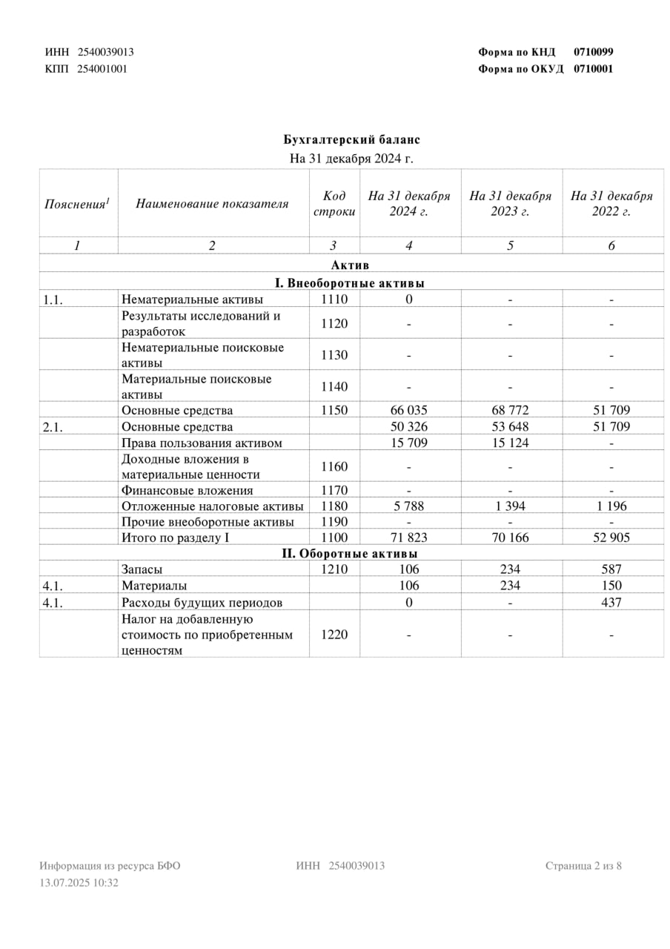
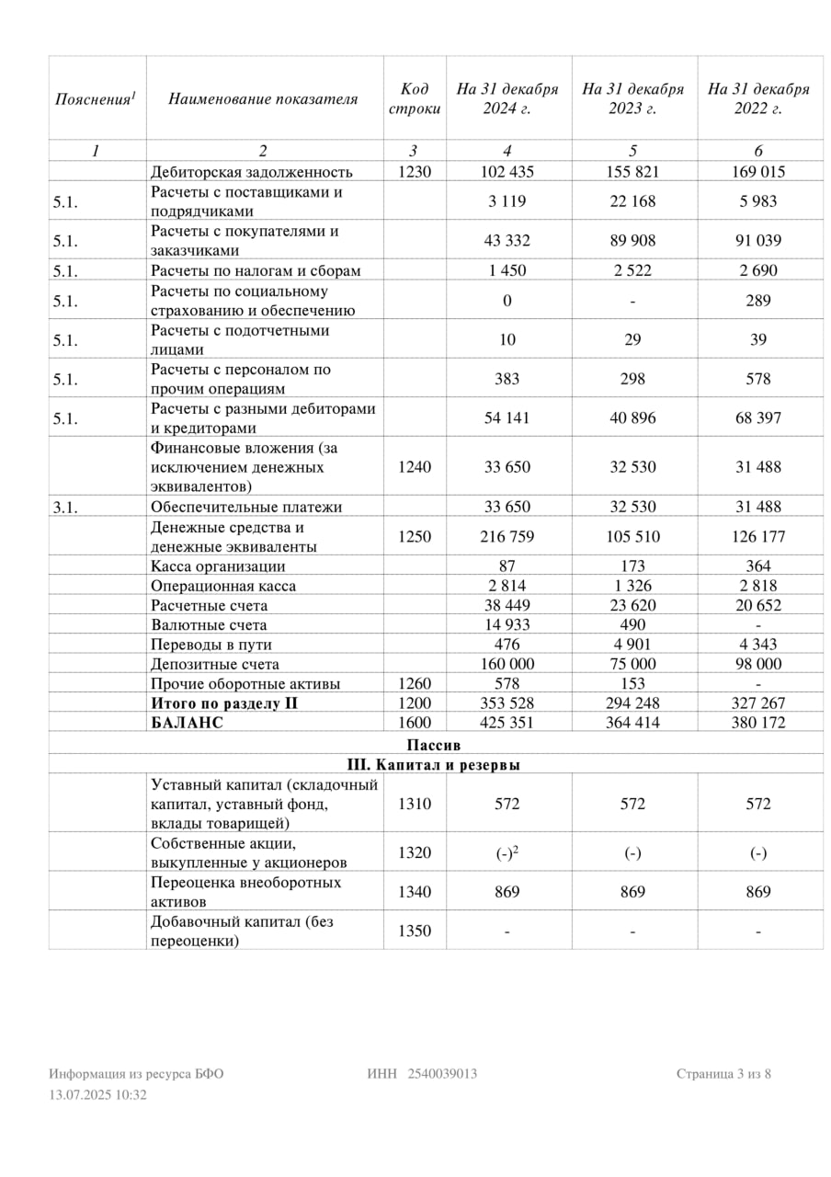
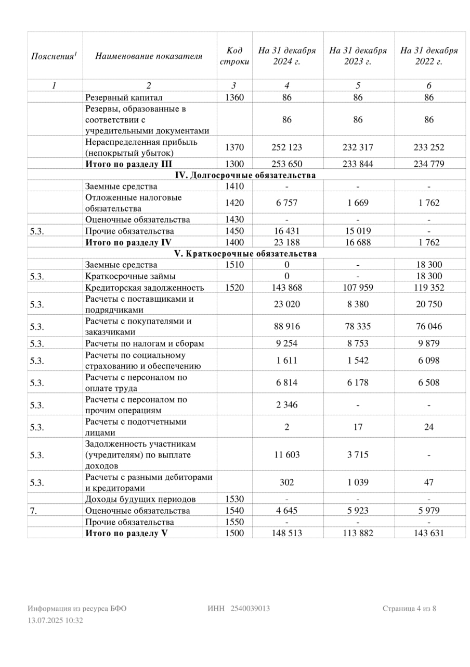

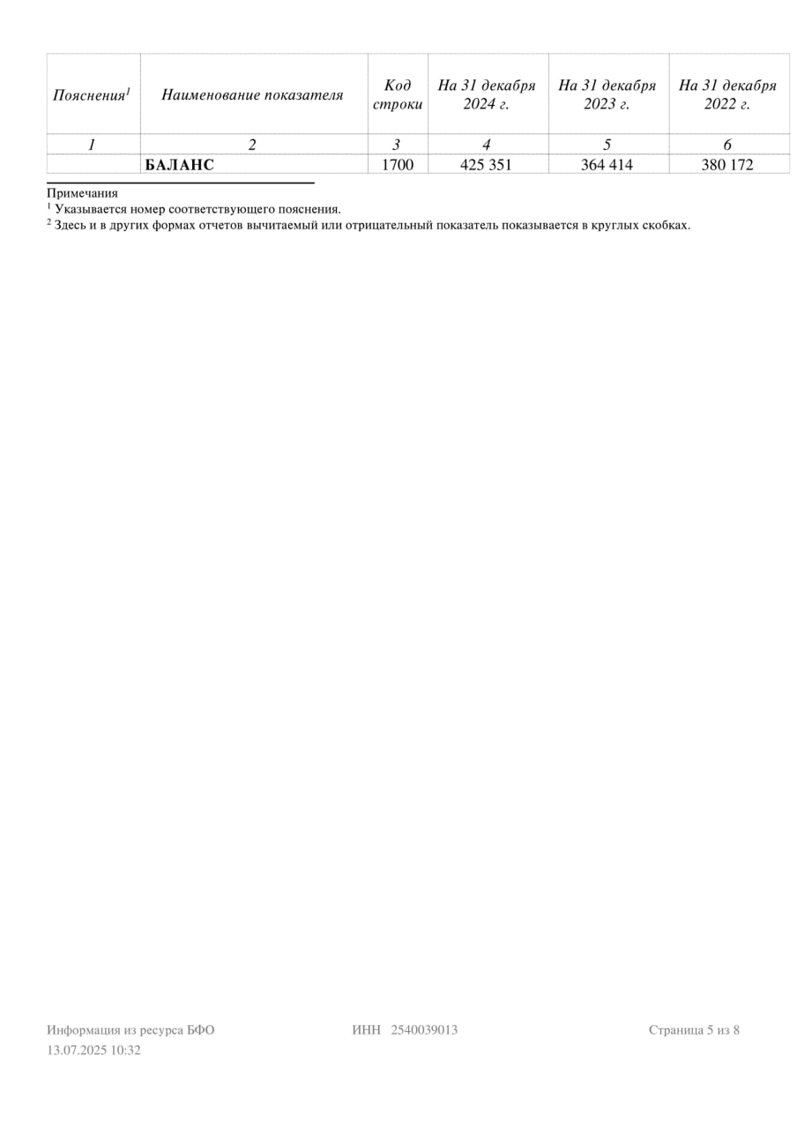

Приложение Б
